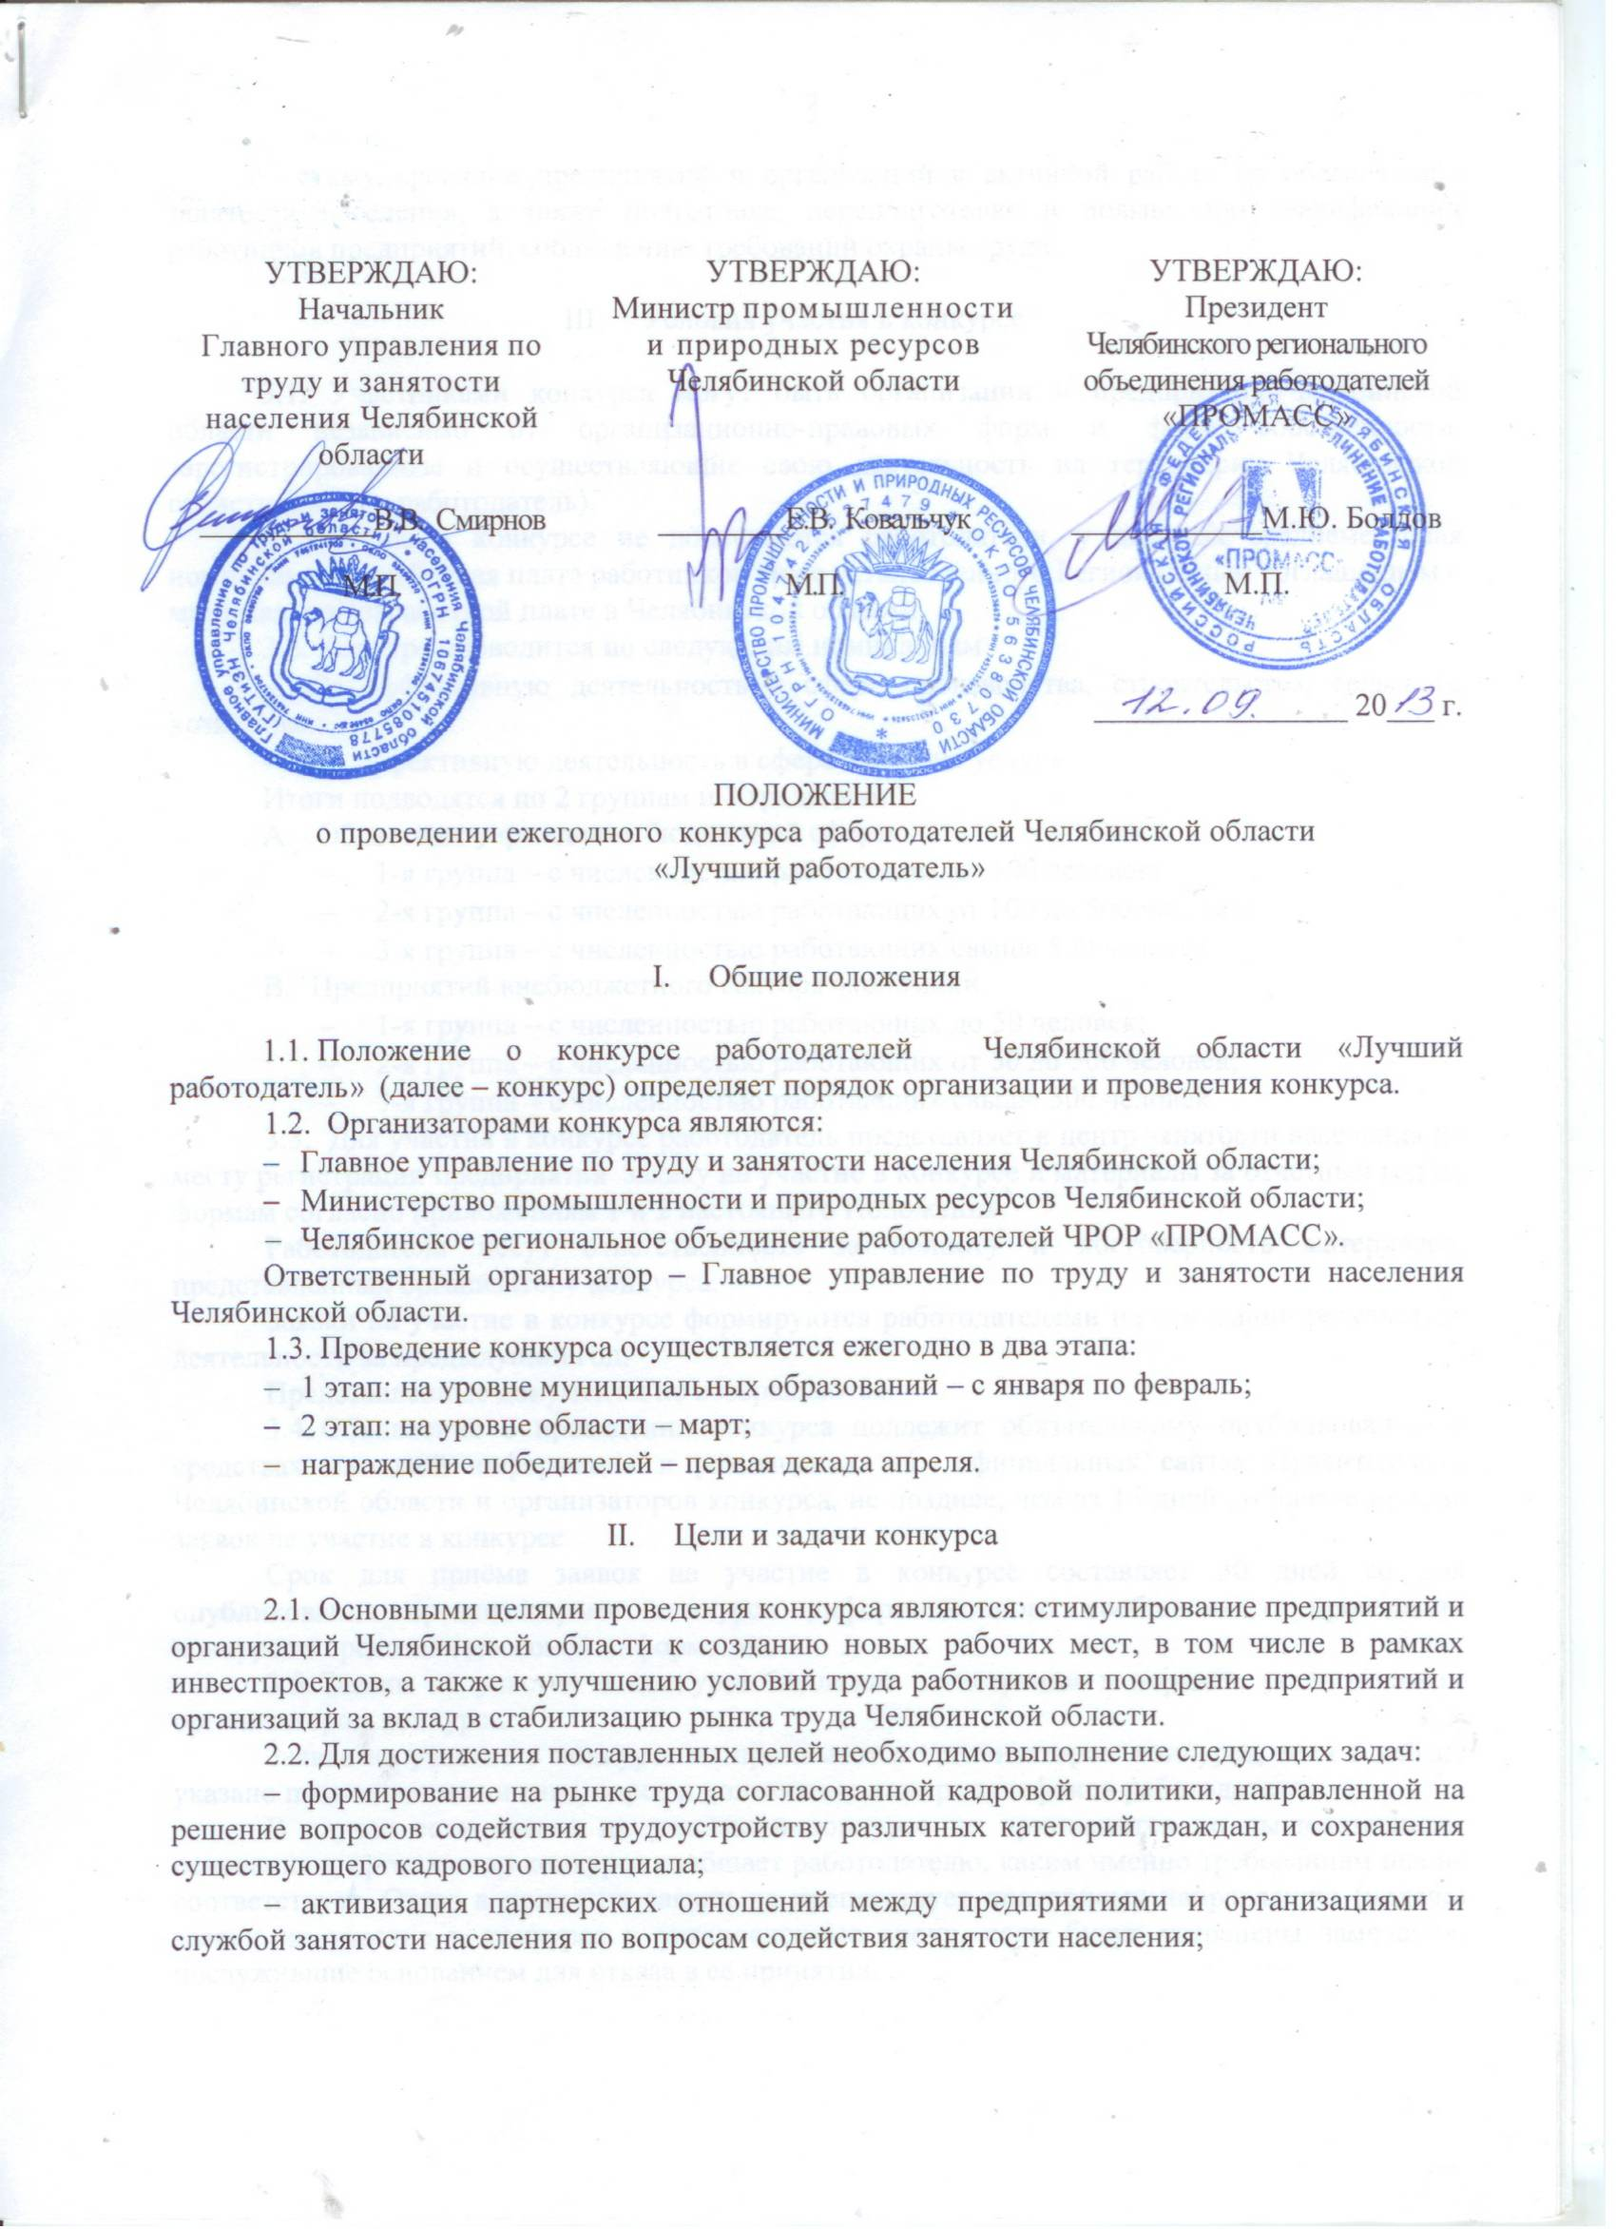

- стимулирование предприятий и организаций к активной работе по обеспечению занятости населения, а также подготовке, переподготовке и повышению квалификации работников предприятий, соблюдению требований охраны труда.

- Условия участия в конкурсе

3.1. Участниками конкурса могут быть организации и предприятияЧелябинской области независимо от организационно-правовых форм и форм собственности, зарегистрированные и осуществляющие свою деятельность на территории Челябинской области (далее – работодатель).
К участию в конкурсе не допускаются работодатели, у которых среднемесячная номинальная заработная плата работников ниже установленного Региональным соглашением о минимальной заработной плате в Челябинской области.
3.2. Конкурс проводится по следующим номинациям:
- «За эффективную деятельность в сфере производства, строительства, сельского хозяйства»;
- «За эффективную деятельность в сфере оказания услуг».
Итоги подводятся по 2 группам и 3 градациям:
- Областные учреждения бюджетной сферы:
- 1-я группа – счисленностью работающих до 100человек;
- 2-я группа – счисленностью работающих от 100до 500 человек;
- 3-я группа – с численностью работающих свыше 500 человек.
- Предприятий внебюджетного сектора экономики
- 1-я группа – с численностью работающих до 50 человек;
- 2-я группа – с численностью работающих от 50 до 500 человек;
- 3-я группа – с численностью работающих свыше 500 человек.
3.3.Для участия в конкурсе работодатель представляет в центр занятости населения по месту регистрации предприятия заявку на участие в конкурсе и материалы за отчетный год по формам согласно приложениям 1 и 2 настоящего Положения.
Работодатели несут ответственность за полноту и достоверность материалов, представленных организатору конкурса.
Заявки на участие в конкурсе формируются работодателями на основании результатов деятельности за предыдущий год.
Представленные документы не возвращаются.
3.4. Объявление о проведении конкурса подлежит обязательному опубликованию в средствах массовой информации и размещению на официальных сайтах Правительства Челябинской области и организаторов конкурса, не позднее, чем за 15 дней до начала приёма заявок на участие в конкурсе.
Срок для приёма заявок на участие в конкурсе составляет 30 дней со дня опубликования организаторами конкурса информационного сообщения о проведении конкурса в средствах массовой информации.
3.5. Заявки на участие в конкурсе подлежат регистрации в порядке, установленном организатором конкурса.
Заявка на участие в конкурсе не принимается организатором конкурса, если в ней не указано полное наименование, адрес и контактные номера телефонов работодателя.
В случае если заявка на участие в конкурсе не принимается по вышеназванным основаниям, организатор конкурса сообщает работодателю, каким именно требованиям она не соответствует. Отказ в принятии заявки не препятствует повторному направлению (подаче) заявки на участие в конкурсе в установленные сроки, если будут устранены замечания, послужившие основанием для отказа в её принятии.

- Критерии оценки заявок и
порядок принятия решения о победителях конкурса

4.1. Критериями оценки заявок на участие в конкурсе являются:
- увеличение (уменьшение) численности работников за истекший год по сравнению с предыдущим годом;
- отсутствие (наличие) случаев производственного травматизма, в том числе со смертельным исходом;
- текучесть кадров от среднесписочной численности работников;
- отсутствие (наличие) случаев увольнения работников в связи с сокращением численности или штата работников;
- рост среднемесячной номинальной заработной платы за истекший календарный год по сравнению с предыдущим годом (под среднемесячной номинальной заработной платой понимается соотношение фонда начисленной заработной платы работников, среднесписочной численности работников и количества месяцев в исчисляемом периоде (году);
- соответствие заработной платы работников предприятия (в течение истекшего года) средней заработной плате по отрасли;
- соотношение рабочих мест (должностей) с гибкими формами занятости (в том числе квота) к общей численности рабочих мест (должностей)
- отсутствие (наличие) нарушений, выявленных должностными лицами Главной инспекции труда по Челябинской области и Главного управления по труду и занятости населения Челябинской области в ходе осуществления контроля за обеспечением государственных гарантий в области занятости населения, приёмом на работу инвалидов в пределах установленной квоты;
- соблюдение законодательства о труде, наличие коллективного договора (соглашения), службы (специалиста) по охране труда и затраты на мероприятия по охране труда;
- соотношение работников предприятия, прошедших подготовку, переподготовку и повышение квалификации, к общей численности работников;
- затраты на профессиональную подготовку и повышение квалификации работников;
- наличие дополнительных гарантий и компенсаций работникам за счет средств работодателя.
4.2. Оценку принятых заявок на участие в конкурсе и определение победителей осуществляет конкурсная комиссия.
В состав конкурсной комиссии 1-го этапа входят представители муниципального образования:
- Администрации;
- Центра занятости населения;
- работодателей.
Председатель – директор Центра занятости населения.
В состав конкурсной комиссии 2-го этапа входят представители:
- Главного управления по труду и занятости населения Челябинской области;
- Министерства промышленности и природных ресурсов Челябинской области;
- Челябинского регионального объединения работодателей «ПРОМАСС».
Председатель – начальник Главного управления по труду и занятости населения Челябинской области.
4.3. Решение о победителях 1-го и 2-го этапов конкурса принимается конкурсными комиссиями с учётом критериев оценки, установленных пунктом 4.1. настоящего Положения и таблиц оценочных показателей согласно приложению 3 настоящего Положения.
Таблицы оценочных показателей заполняются председателем и каждым членом конкурсной комиссии.
4.4. Заседание конкурсной комиссии считается правомочным в случае присутствия на нём более половины членов конкурсной комиссии.
Победителями 1-го этапа конкурса признаются по3 работодателя из каждой группы и каждой градации в соответствии с пунктом 3.2. настоящего Положения, набравшие максимальное количество баллов.
Победителями 2-го этапа конкурса признаются работодатели, набравшие максимальное количество баллов. Решение конкурсной комиссии о выборе победителей 1-го и 2-го этапов конкурса принимается простым большинством голосов путем открытого голосования и оформляется в форме протокола, в котором содержится информация о составе участников голосования, результатах голосования, наименовании победителей конкурса. Протокол подписывается председателем и секретарем конкурсной комиссии в течение пяти рабочих дней после принятия решения конкурсной комиссией.
При равном количестве набранных баллов победители определяются по максимальному значению критериев:
- увеличение численности работников за истекший год по сравнению с предыдущим годом;
- рост среднемесячной номинальной заработной платы за истекший год по сравнению с предыдущим годом.
При равенстве значений критериев, указанных в настоящем пункте, победители определяются открытым голосованием простым большинством голосов присутствующих членов конкурсной комиссии.
4.5. Подведение итогов конкурса осуществляется на заседании «Отраслевой комиссии по обеспечению занятости населения в составе ЧРОР «ПРОМАСС».
Итоги конкурса (перечень победителей конкурса) подлежат обязательному опубликованию в средствах массовой информации и размещению на официальных сайтах Правительства Челябинской области и организаторов конкурса, в течение 15 дней со дня принятия решения конкурсной комиссией о победителях конкурса.
Победители конкурса награждаются почетными грамотами, благодарностью, дипломами.
Организаторы конкурса вправе ходатайствовать о выдвижении победителей данного конкурса для участия в других областных конкурсах социальной направленности, и награждения их благодарственными письмами Губернатора Челябинской области.

Приложение 1
Заявка на участие в областном конкурсе «Лучший работодатель»
________________________________________________________________________________________________________________________________________
(полное наименование участника конкурса)

направляет настоящее заявление для участия в ___________ году
в областном конкурсе работодателей
К заявлению прилагаются следующие материалы, предусмотренные Положением о проведении конкурса «Лучший работодатель»:
1) анкета участника конкурса на ________ листах, в том числе на электронном носителе;
2) справка об отсутствии просроченной задолженности по заработной плате работников на ________ листах;

Достоверность представленной информации гарантирую.
"__" ___________ года ____________________________________________________________________________________________________(___________________________________)
М.П. (должность, Ф.И.О., подпись руководителя)

Приложение 2

АНКЕТА

на участие в областном конкурсе «Лучший работодатель»
по итогам 20___ года

___________________________________________________________
(наименование организации, представившей заявку)

№ п/п | Наименование показателя | Единица измерения | Показатель
1. | Среднесписочная численность работников за истекший год | человек
2. | Среднемесячная номинальная заработная плата работников за истекший год | тысяч рублей
3. | Рост среднемесячной номинальной заработной платы за истекший год по сравнению с предыдущим годом (соотношение среднемесячной номинальной начисленной заработной платы за истекший год к среднемесячной номинальной начисленной заработной плате за предыдущий год) | %
4. | Соответствие(+) / несоответствие (-) заработной платы работников предприятия (в течение истекшего года) средней заработной плате по отрасли | + / -
5. | Увеличение (+) / уменьшение (-) численности работников за истекший календарный год по сравнению с предыдущим годом (например, +2%) | + / -, %
6. | Текучесть кадров от среднесписочной численности работников (соотношение численности всех уволенных к среднесписочной численности работников за истекший год) | %
7. | Отсутствие (-) / наличие (+) случаев увольнения работников в связи с сокращением численности или штата работников за истекший год | + / -
8. | Количество случаев производственного травматизма за истекший год, всего | единиц
 | из них со смертельным исходом | единиц
9. | Соотношение рабочих мест (должностей)  с гибкими формами занятости (в том числе квота) к общей численности рабочих мест (должностей) | %
10. | Отсутствие (-) / наличие (+) нарушений, выявленных должностными лицами Главной инспекции труда по Челябинской области и Главного управления по труду и занятости населения Челябинской области в ходе осуществления контроля за обеспечением государственных гарантий в области занятости населения, приёмом на работу инвалидов в пределах установленной квоты | + / -
11. | Отсутствие (-) / наличие (+) коллективного договора (соглашения) | + / -
12. | Отсутствие (-) / наличие (+) службы (специалиста) по охране труда | + / -
13. | Затраты на мероприятия по охране труда | тысяч рублей
14. | Соотношение работников предприятия, прошедших подготовку, переподготовку и повышение квалификации к общей численности работников | %
15. | Затраты на профессиональную подготовку и повышение квалификации работников | тысяч рублей
16. | Отсутствие (-) / наличие (+) дополнительных гарантий и компенсаций работникам за счет средств работодателя.  Перечислить:  1.  2. | + / -

Вид деятельности организации
________________________________________________________________________________
(указать вид деятельности полностью и кодом по ОКВЭД)
________________________________________________________________________________

Адрес организации (юридический):
________________________________________________________________________________

Адрес организации (фактический):
________________________________________________________________________________

Контакты (номера телефонов, факс, электронная почта):
________________________________________________________________________________

Фамилия, имя, отчество руководителя организации, наименование должности:

«____»_____________20__г.
(дата заполнения заявки)
________________________________________________________________________________
(подпись руководителя организации, печать организации)

МП

Приложение 3

Таблица оценочных показателей заявки областного конкурса
«Лучший работодатель»
___________________________________________________________
(наименование организации, представившей заявку)

N п/п | Критерии оценки | Максимальное количество баллов | Оценка
1. | Увеличение (уменьшение) численности работников за истекший календарный год по сравнению с предыдущим годом
 | увеличение до 10% | 5
 | увеличение свыше 10% | 7
 | уменьшение до 10% | 0
 | уменьшение свыше 10% | -3
2. | Отсутствие (наличие) случаев производственного травматизма, в том числе со смертельным исходом
 | отсутствие травматизма | 10
 | наличие до 2-х случаев | 0
 | из них со смертельным исходом | -5
 | наличие более 2-х случаев | -5
 | из них со смертельным исходомболее 2-х случаев | -10
3. | Текучесть кадров от среднесписочной численности работников
 | 0% | 10
 | до 10% | 5
 | более 10% | 3
4. | Отсутствие (наличие) случаев увольнения работников в связи с сокращением численности или штата работников
 | наличие случаев увольнения | 0
 | отсутствие случаев увольнения | 5
5. | Рост среднемесячной номинальной заработной платы за истекший календарный год по сравнению с предыдущим годом
 | 0% | 0
 | до 10% | 5
 | от 10 до 30% | 6
 | более 30% | 7
6. | Соответствие заработной платы работников предприятия (в течение истекшего года) средней заработной плате по отрасли
 | выше средней | 8
 | равна средней | 5
 | ниже средней | 3
7. | Соотношение рабочих мест (должностей) с гибкими формами занятости (в том числе квота) к общей численности рабочих мест (должностей)
 | 0% | 0
 | до 5% | 2
 | от 5% до 10% | 4
 | более 10% | 5
8. | Отсутствие (-) / наличие (+) нарушений, выявленных должностными лицами Главной инспекции труда по Челябинской области и Главного управления по труду и занятости населения Челябинской области в ходе осуществления контроля за обеспечением государственных гарантий в области занятости населения, приёмом на работу инвалидов в пределах установленной квоты
 | отсутствие | 5
 | наличие | 0
9. | Отсутствие (-) / наличие (+) коллективного договора (соглашения)
 | отсутствие | 0
 | наличие | 5
10. | Отсутствие (-) / наличие (+) службы (специалиста) по охране труда
 | отсутствие | 0
 | наличие | 5
11. | Отсутствие (-) / наличие (+) затрат на мероприятия по охране труда
 | отсутствие | 0
 | наличие | от 1 до 5
12. | Соотношение работников предприятия, прошедших подготовку, переподготовку и повышение квалификации к общей численности работников
 | 0% | 0
 | до 10% | 5
 | более 10% | 10
13. | Отсутствие (-) / наличие (+) затрат на профессиональную подготовку и повышение квалификации работников
 | отсутствие | 0
 | наличие | от 1 до 5
14. | Отсутствие (-) / наличие (+) дополнительных гарантий и компенсаций работникам за счет средств работодателя
 | отсутствие | 0
 | наличие (за каждую гарантию начисляется2 балла). Наименование гарантии:
 | 1.
 | 2.
 | 3.
 | 4.

ФИО члена конкурсной комиссии, заполнившего таблицу: ____________________________________________________________________

«____» ____________________20___ года

